一、系统环境配置
源码可找动力节点（http://www.bjpowernode.com ）客服免费索取。
开发环境：jdk7+tomcat7+eclipse+mysql
使用技术：spring MVC+hibernate+spring+easyui
Jdk（最好使用jdk7）：http://pan.baidu.com/s/1gd8APVl
Tomcat(最好使用tomcat7): http://pan.baidu.com/s/1gd8APVl
Mysql数据库：http://pan.baidu.com/s/1i3Dq4r7
Eclipse: http://pan.baidu.com/s/1gd8APVl
首先在mysql里面创建一个dormitory的数据库，然后将dormitory.sql导入
如果你目前只有war包，
请打开war包中的这个文件：
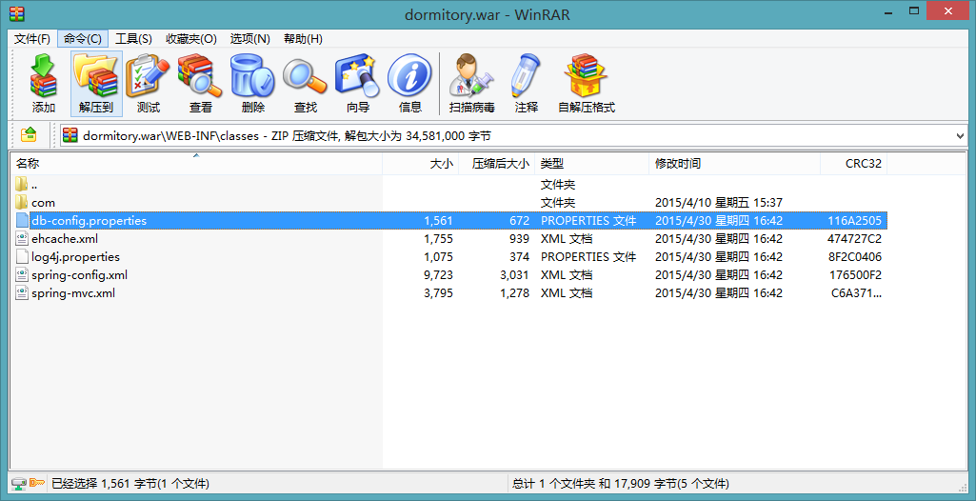

打开后修改这部分，把里面的用户名和密码修改成你本地的。修改之后放到tomcat的webapp文件夹里面，启动tomcat之后访问：http://localhost:8080/dormitory 即可

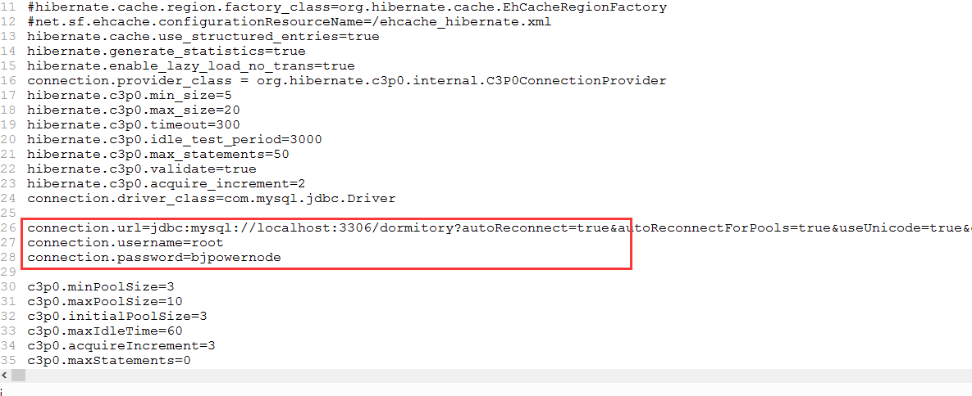

如果你有源码，那就直接导入到eclipse里面（不是myeclipse），导入后maven会自动下载所需的jar包，稍等一段时间即可。

二、登陆界面
用户名：admin
密码：admin
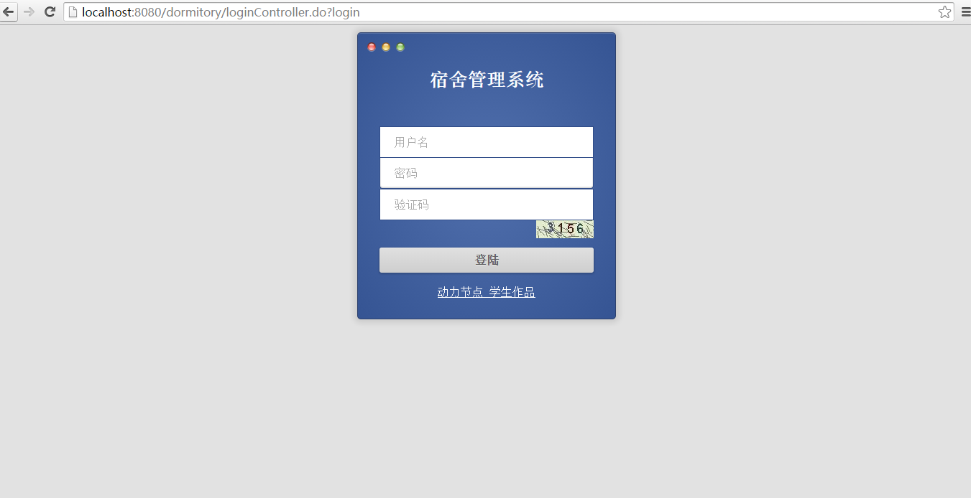

三、用户管理
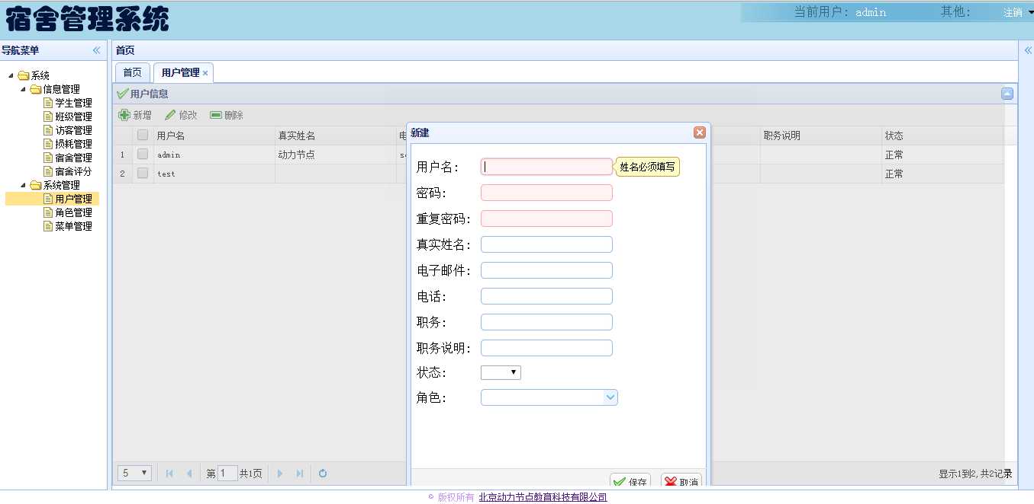
四、菜单管理
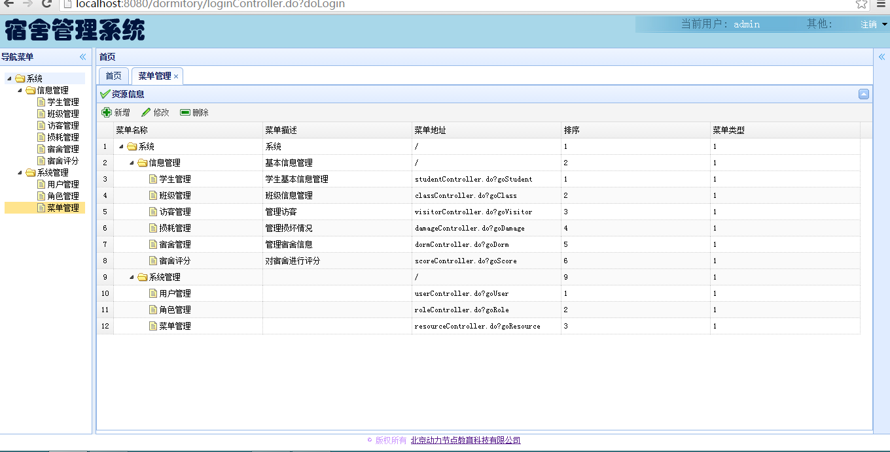

五、角色管理
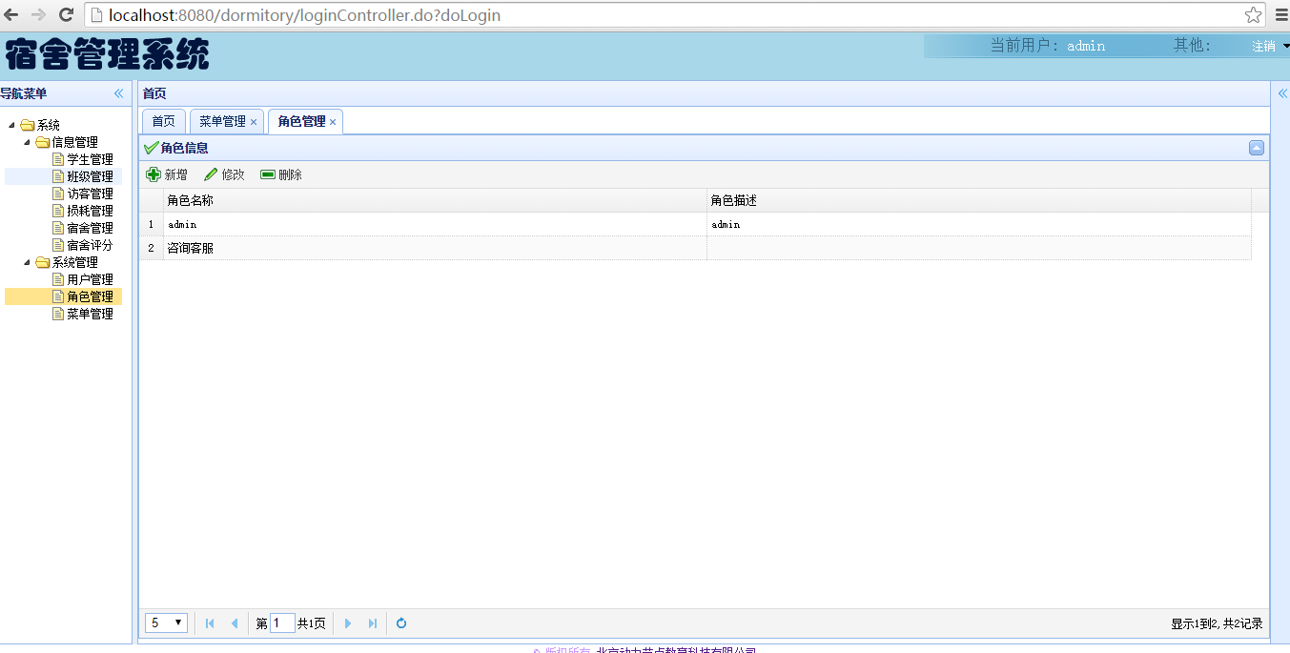
六、学生管理
